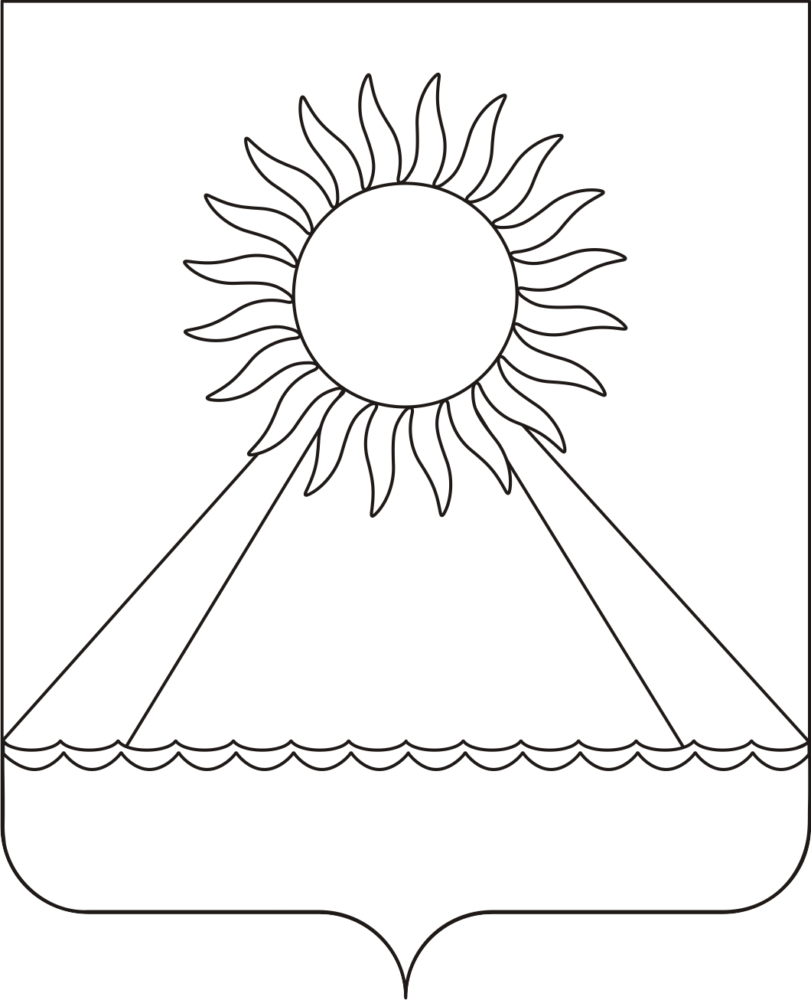

РОССИЙСКАЯ ФЕДЕРАЦИЯ
ЧЕЛЯБИНСКАЯ ОБЛАСТЬ
АРГАЯШСКИЙ РАЙОН
СОВЕТ ДЕПУТАТОВ
АРГАЯШСКОГО СЕЛЬСКОГО ПОСЕЛЕНИЯ
РЕШЕНИЕ
от 26.11.2020 г. № 19
О назначении членов конкурсной комиссии
формируемой, для проведения конкурса
по отбору кандидатур на должность
главы Аргаяшского сельского поселения

В соответствии со статьёй 36 Федерального закона от 6 октября 2003 года № 131-ФЗ «Об общих принципах организации местного самоуправления в Российской Федерации», Законом Челябинской области от 11 июня 2015 года № 189-ЗО «О некоторых вопросах правового регулирования организации местного самоуправления в Челябинской области», Уставом Аргаяшского сельского поселения, Положением о порядке проведения конкурса по отбору кандидатур на должность главы Аргаяшского сельского поселения, утверждённым решением Совета депутатов Аргаяшского сельского поселения от 12 ноября 2020 г. № 17

СОВЕТ ДЕПУТАТОВ
АРГАЯШСКОГО СЕЛЬСКОГО ПОСЕЛЕНИЯ
РЕШАЕТ:
1.Назначить членами конкурсной комиссии, формируемой для проведения конкурса по отбору кандидатур на должность главы Аргаяшского сельского поселения следующих лиц:
1) Кондратьеву Светлану Павловну – депутата Совета депутатов Аргаяшского сельского поселения от избирательного округа № 12;
2) Митрофанова Константина Владимировича – депутата Совета депутатов Аргаяшского сельского поселения от избирательного округа № 5;
3) Юлдашеву Альфиру Нургалеевну – депутата Совета депутатов Аргаяшского сельского поселения от избирательного округа № 9;
2. Опубликовать настоящее решение в информационном вестнике Аргаяшского сельского поселения.

Председатель
Совета депутатов К.В. Митрофанов

